|  |  |
| --- | --- |
| Victor Lundhede |  |
| Studerende | | |

**Personlig Information**

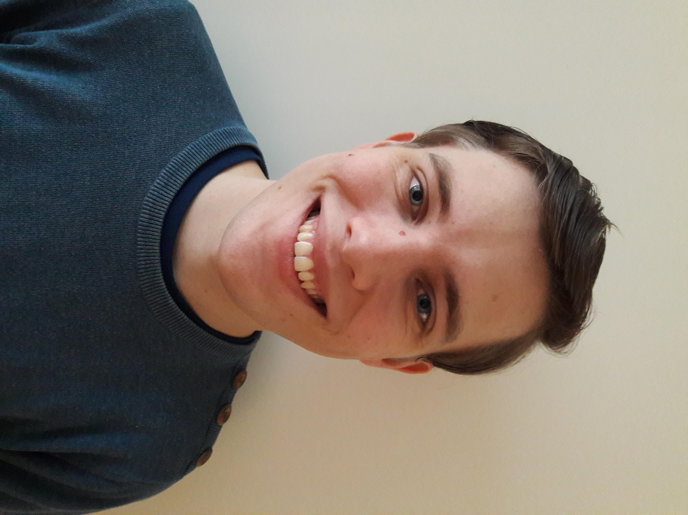

|  |  |
| --- | --- |
| **Fulde navn:**  **Født:**  **Adresse:**  **Tlf.:**  **E-mail:** | Victor Lundhede Christensen  27/09 1995  Herningvej 1, 3. 5 8000 Aarhus C  +45 40 40 15 96  info@victorlundhede.dk |

**Uddannelse**

|  |  |
| --- | --- |
| 2019-Nu  2015-2019  2012 – 2015  2011-2012  2007-2011  2002– 2007 | Informationsvidenskab, Kandidat – Aarhus Universitet  Japanstudier, Bachelor – Aarhus Universitet  Vejle Tekniske Gymnasium (HTX)  Nørre Åby Efterskole  Fredericia Realskole  Bredstrup Pjedsted Folkeskole |

**Erhvervserfaring**

|  |  |
| --- | --- |
| 2018-2019  2017 April-Juli  2016-2018 | **Running Ping**  *Tjener*  **Ryūkoku University in Japan**  *English Advisor*  **Japanese Supplementary School in Aarhus**  *Frivillig* |
| 2016 Juni-August | **ISS ved Kolding Syghus**  *Rengøringsassistent* |

**Sprog**

|  |  |
| --- | --- |
| **Dansk**  **Engelsk**  **Tysk**  **Japansk** | Modersmål  Flydende, både mundtligt og skriftligt  Begrænset niveau  Begrænset niveau |

**Personlige kvalifikationer**

|  |  |
| --- | --- |
| * Imødekommende * Selvstændig * Pligtopfyldende * Sans for humor | * Fleksibel * Ordenssans * Ihærdig |

**Yderligere Information**

* Næstformand i Studienævnet ved Institut for Kultur og Samfund (IKS) på Aarhus Universitet.
* Tidligere formand og næstformand for Globalestudiers Fagudvalg ved Aarhus. Her var jeg med til at gøre livet federe og nemmer for mine medstuderende.
* Har spillet bratsch i Fredericia Byorkester, Fredericia Sinfonietta og har medvirket i flere musicals
* I min fritid er jeg sammen med mine venner, dyrker rollespil, samt prøver at være kreativ med forskellige små projekter.